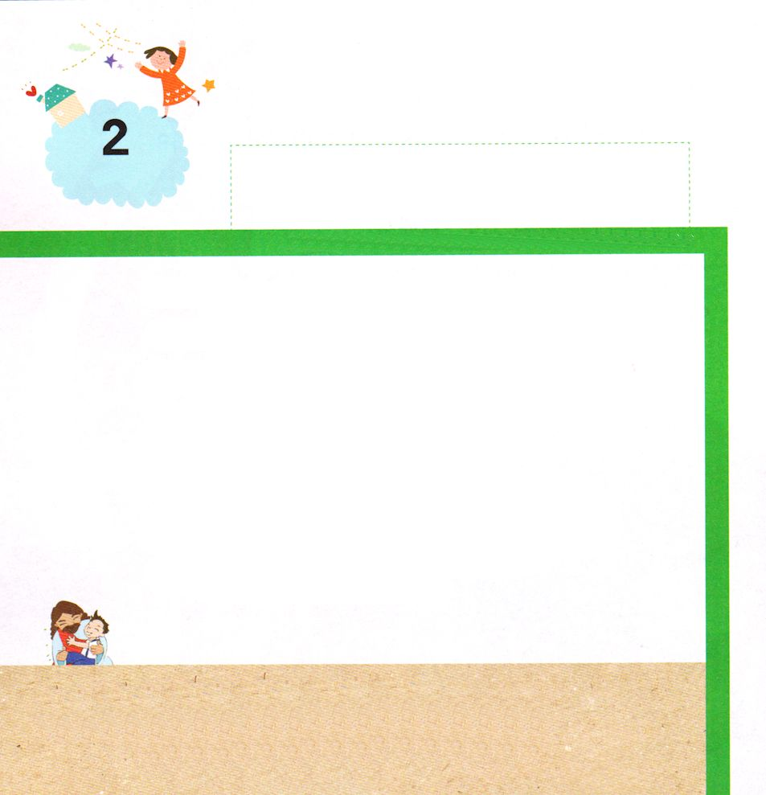

ローマ16:17～20 たち。はあなたがたにいます。あなたがたのんだえにそむいて、とつまずきをきこすたちをしてください。らからざかりなさい。(17)

げつようび

わたしは かみの こどもの みぶんを もった
レムナントです。
わたしは せかいふくいんかの しゅくふくの なかに
いるから ゆめを もった ものです。
たすけるひと とは かみさまの でんどう けいかくを
にぎって ともに けんしんする ひとです。
やぬし とは でんどうしゃを たすけてあげる
ひとです。
ローマ１６しょうに でてくる じゅうしょくしゃに
なるために じゅんびする レムナントに なります。

ちちなる かみさま！ありがとうございます。
でんどうしゃを たすける レムナント、 でんどうしゃと ともに
ふくいんを つたえる どうろうしゃ、 でんどうしゃの せわをする
やぬしに ならせてください。
イエス・キリストの おなまえによって おいのりします。アーメン

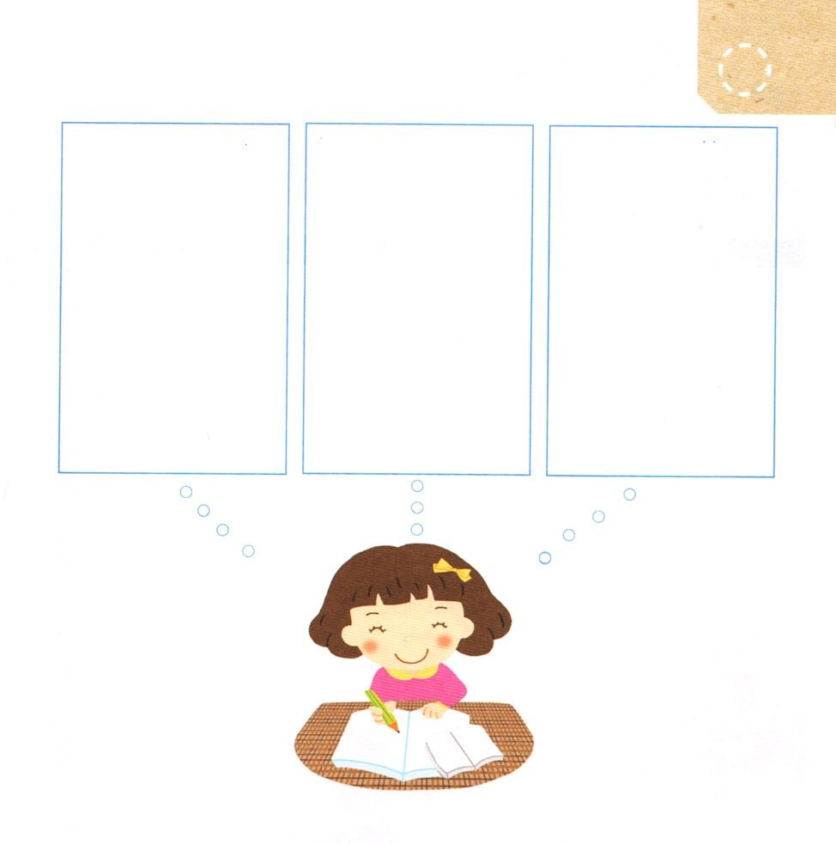
- たすけるひと どうろうしゃ やぬしと かんけいする
みことばを もくそうして おもいだす ひとの
なまえを かいてみましょう。

わたしが つかえる ともに でんどうを でんどうしゃの せわを
でんどうしゃ けいかくする ひと する やぬし

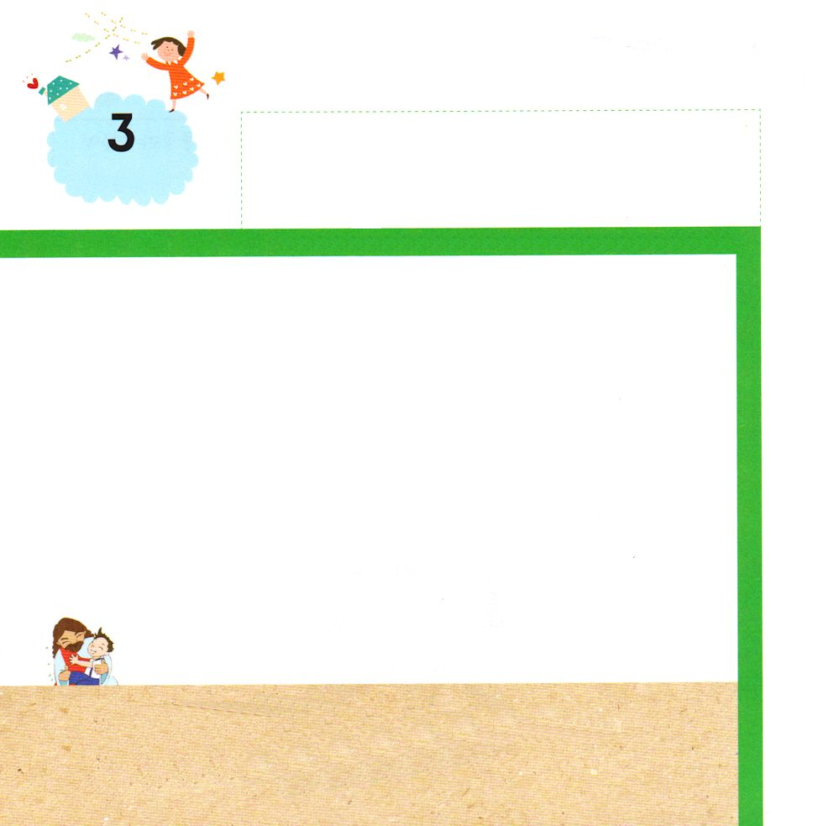

Ⅱテモテ3:14～17 けれどもあなたは、んでしたところにとどまっていなさい。あなたはが、どのたちからそれをんだかをっており、また、いころからにしんでたことをっているからです。はあなたにをえてキリスト・イエスにするによるいをけさせることができるのです。はすべて、のによるもので、えとめととのとのためにです。それは、のが、すべてのいきのためにふさわしいにえられたとなるためです。

かようび

わたしは だれでしょうか。かみさまが えらばれた
レムナントです。
かみさまは レムナントに イエスが キリストであると
きかせて くださり しんじさせて くちで こくはく
させてくださいました。
レムナントが もっていなければ ならないことが
あります。すくいの かくしん、 みちびきの かくしん
いのりの こたえの かくしん、 つみの ゆるしの
かくしん、 しょうりの かくしんです。
５つの かくしんを どれだけ おぼえて あじわって
いるかを かくにんする いちにち なりますように。

ちちなる かみさま！ありがとうございます。
すくいの かくしん、 みちびきの かくしん、いのりのこたえの かくしん、
つみの ゆるしの かくしん、 しょうりの かくしんを まいにち
あじわう レムナントに ならせて ください。
イエス・キリストの おなまえによって おいのりします。アーメン

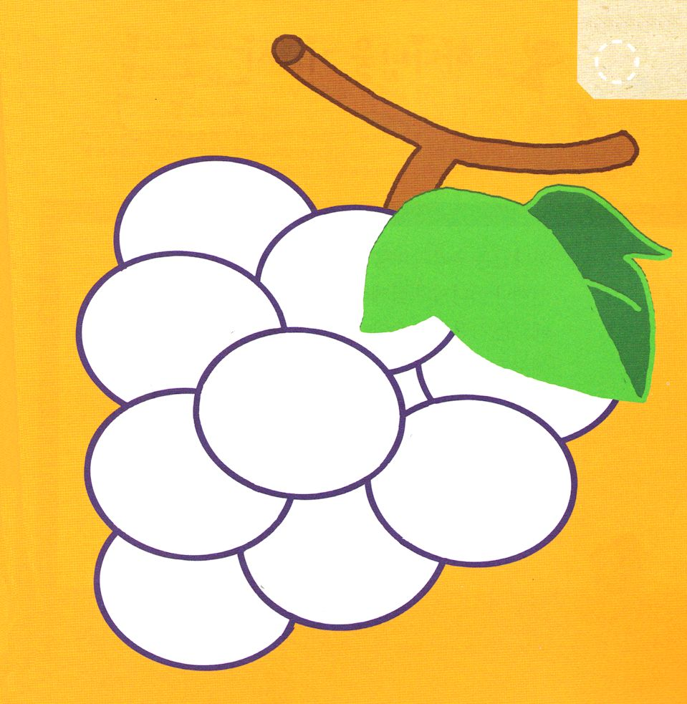
★レムナントが あじわう
5つの かくしんです。
じを なぞって かいてみましょう。

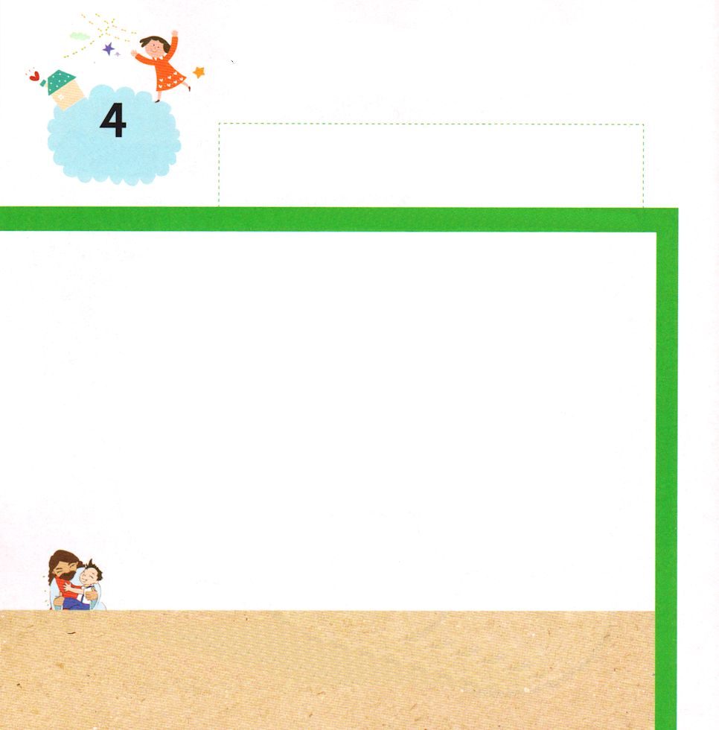
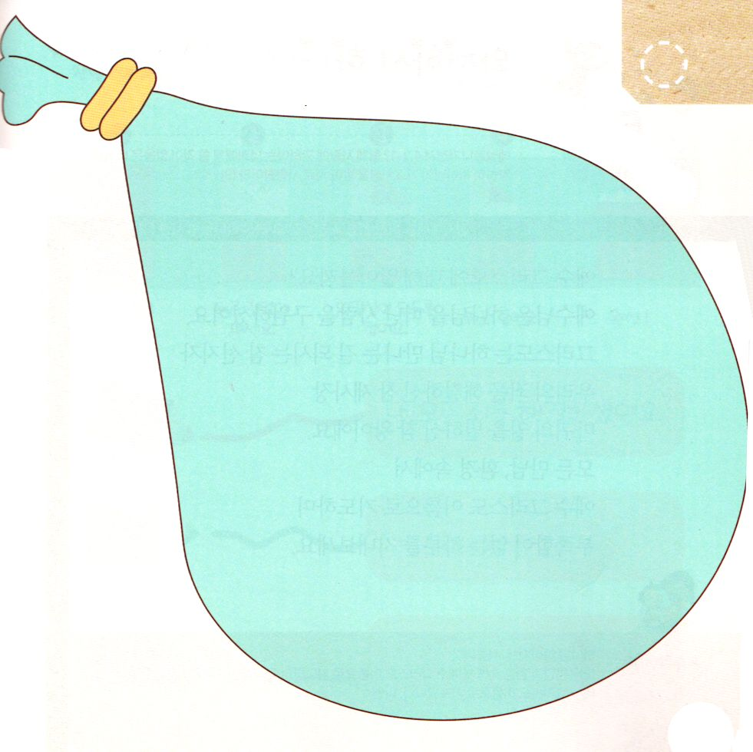

Iテサロニケ4:1～8 わりに、たちよ。イエスにあって、おいし、またします。あなたがたはどのようにんでをばすべきかをたちからんだように、また、いまあなたがたがんでいるように、ますますそのようにんでください。(1)

すいようび

かみさまは わたしたちの こころと おもいを
まもってくださいます（ピリピ4:7）
いつでも どこでも ともにおられると いわれました。
ときには サタンに だまされて ゆれて がっかりする
ことが ありますが イエス・キリストの おなまえで
おいのりすれば しょうりします。
イエス・キリストの おくぎを しっているからです。
きょう いちにちも わたしと ともにおられる
かみさまを よろこばす ために ちいさな
じっせんを してみましょう。

ちちなる かみさま！
きょうも わたしと ともにおられる かみさまを よろこばせる
レムナントに ならせてください。わたしが じっせんすることを
おしえてください。
イエス・キリストの おなまえによって おいのりします。アーメン

★ピリピ4:7の みことばを かいて したの えを
うめましょう。

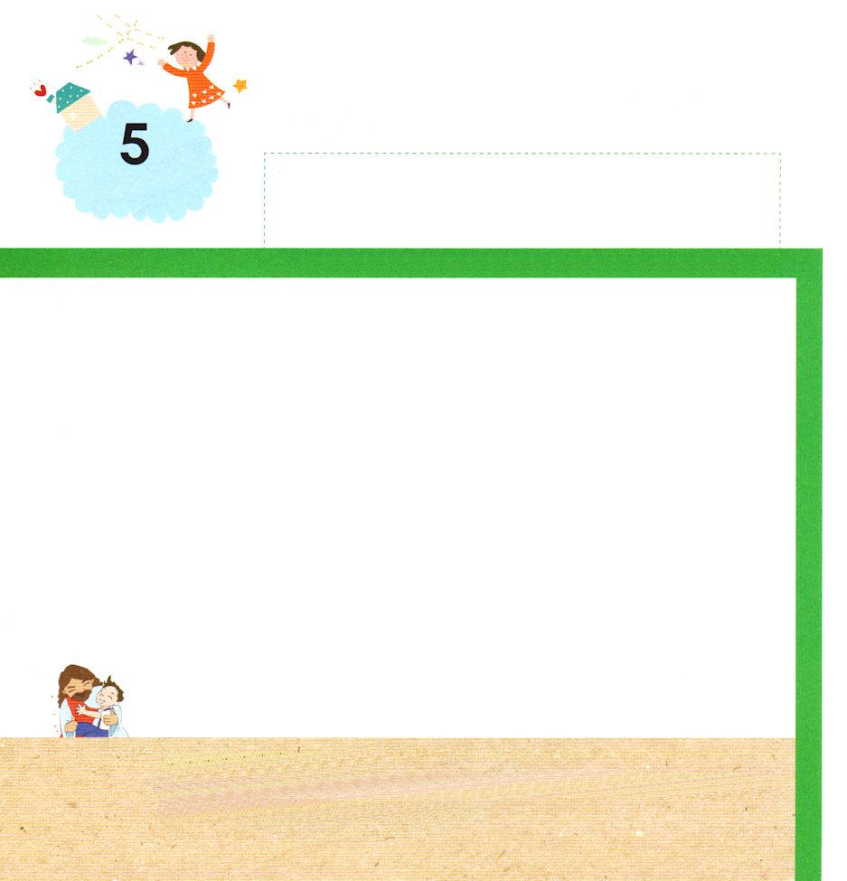

Iテサロニケ4:9～12 については、もきるがありません。あなたがたこそ、いにしうことをからえられたたちだからです。

もくようび

イエス・キリストに ついて みてみましょう。
イエスさまは かみさまを はなれた ひとを
すくわれました。キリストは かみさまに あう みちである
まことの よげんしゃ、 わたしたちの つみを かいけつ
してくださった まことの さいし、 あくまの しわざを
うちこわされた まことの おうです。
すべての であい かんきょうの なかで
イエス・キリストの おなまえで いのって
たりないことがない いちにちを おくりましょう。

ちちなる かみさま！ありがとうございます。
すべての であいと かんきょうの なかで イエス・キリストの おなまえで
いのって かんしゃする いちにちに ならせてください。
イエス・キリストの おなまえによって おいのりします。アーメン

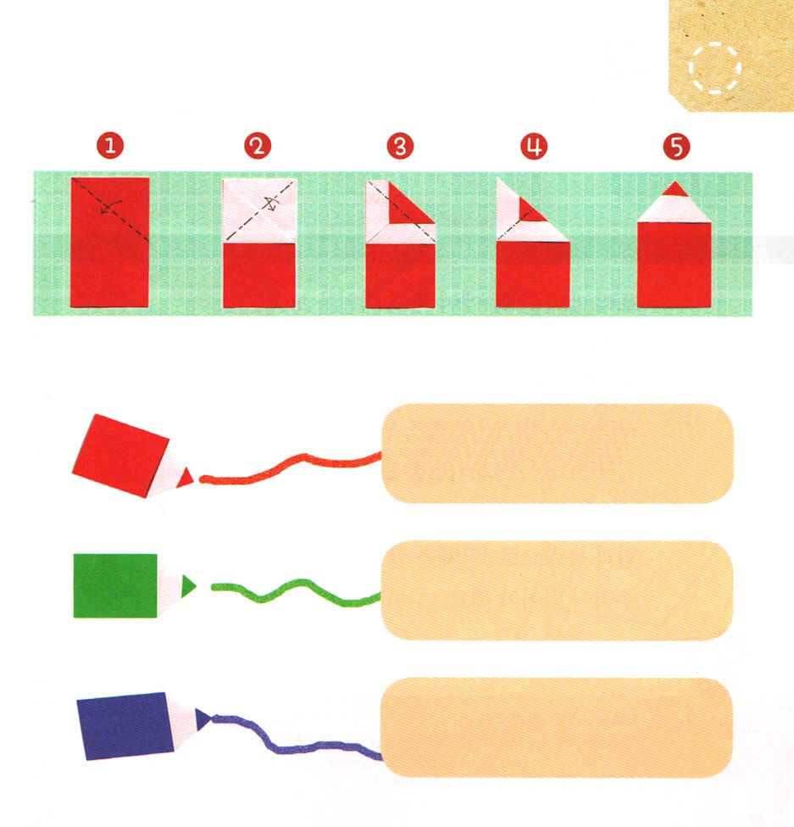
★おりがみで いろえんぴつを おりましょう。
「イエスさまは だれでしょう」をうたって
したに おなじように かきましょう

つみを かいけつされました

はんぶんに
おって
はじめます

うしろに
おって
ひらきます

えんぴつの
しんに
なるように
おります

うしろに
おります

かんせい！

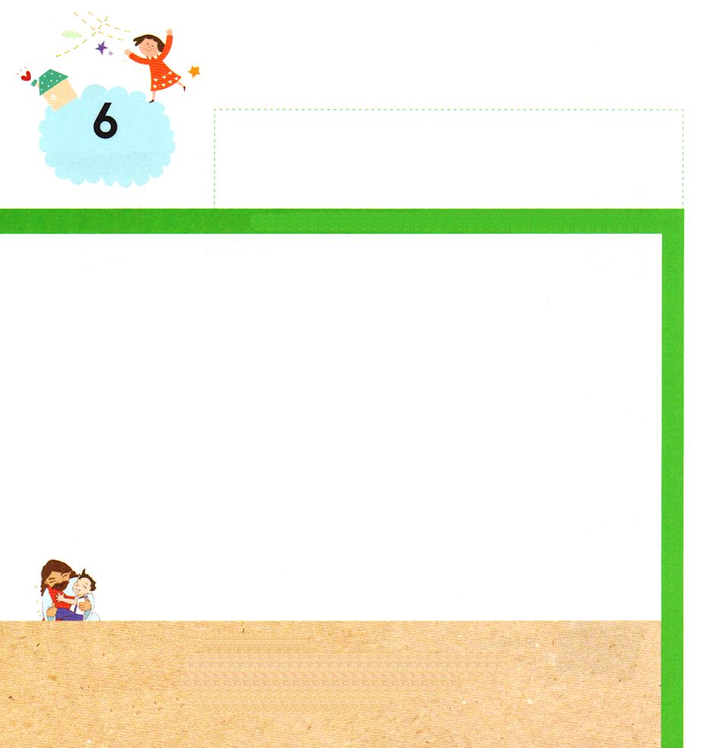

1:1,3､8 テオピロよ。はので、イエスがないめ、えめられたすべてのことについてき、(1)イエスはしみをけた、の、らにわれて、ののことをり、くのかなをもって、ごがきていることをたちにされた。(3)しかし、があなたがたのにまれるとき、あなたがたはをけます。そして、エルサレム、ユダヤとサマリヤの、およびのてにまで、わたしのとなります。」。(8)

きんようび

フリーメイソン、ニューエイジ、ユダヤじんを ３だんたいと
よびます。
３だいたいは せいじ けいざい ぶんかを りようして
ひとびとが かみさまの そうぞうの げんり
イエス・キリストの おくぎを しらないように させます。
これから レムナントは かみさまが くださる
ちからと のうりょくで ３だんたいを いかす
しゅやくに なるべきです

ちちなる かみさま！ありがとうございます。
かみさまと イエスさまを しらないように させる ３だんたいを
いかすほど せいれに みたされて ふくいんを かくじつに しる
レムナントに ならせてください。
イエス・キリストの おなまえによって おいのりします。アーメン

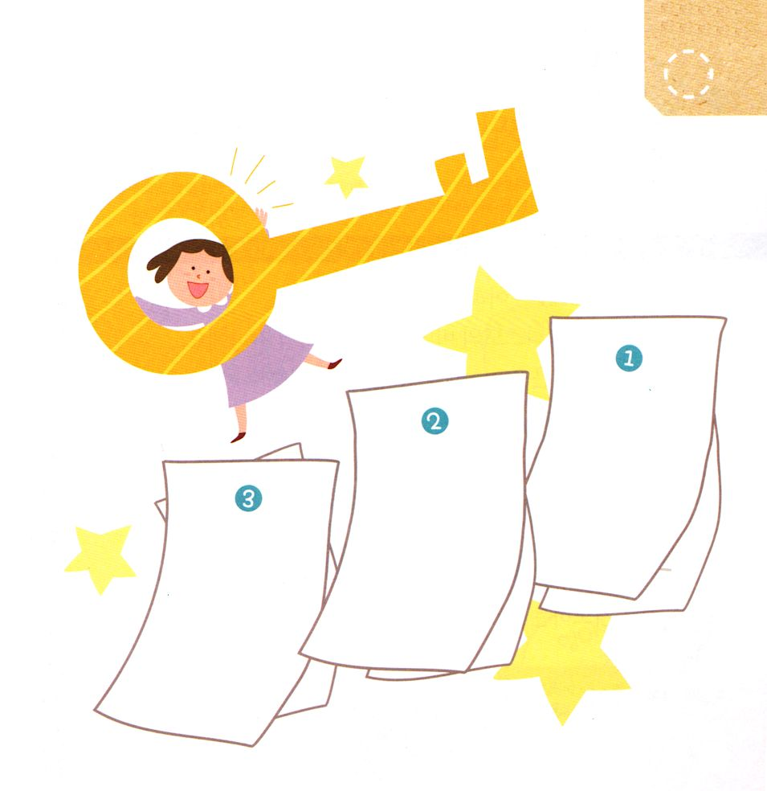
★３だんたいを いかすには どうしたら よいのでしょう
ただしい ことに ○しるしを つけましょう

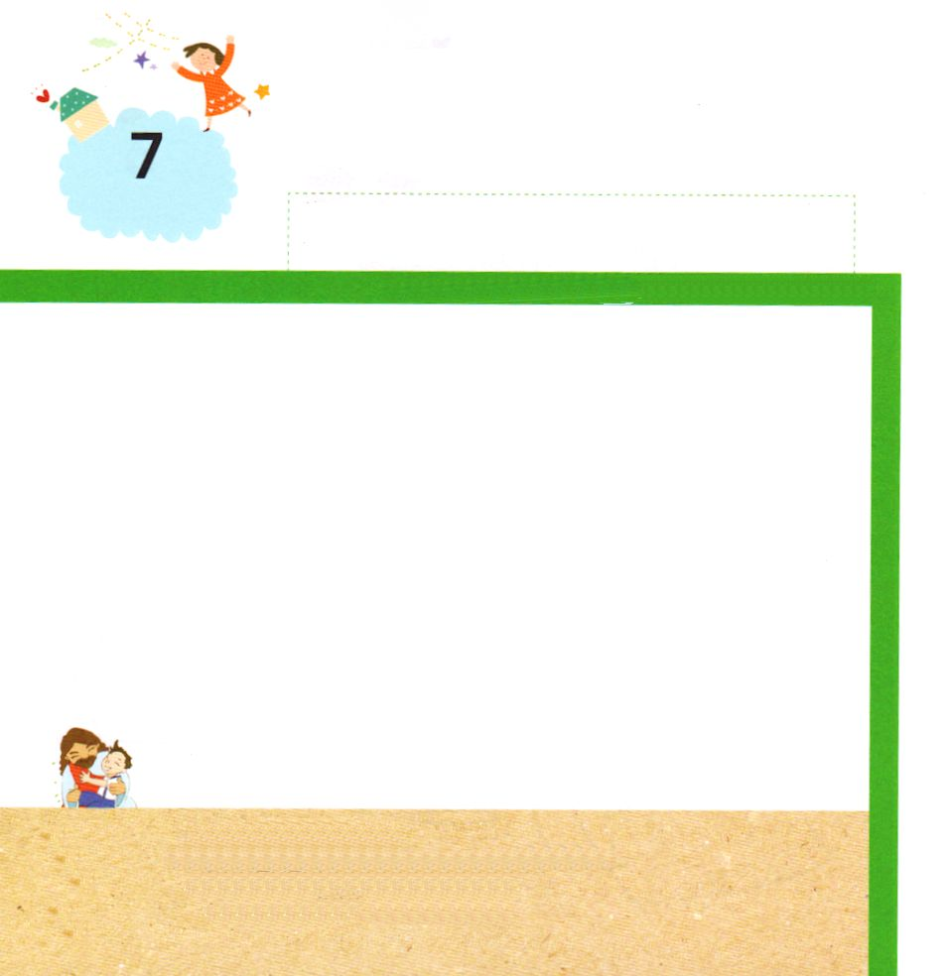
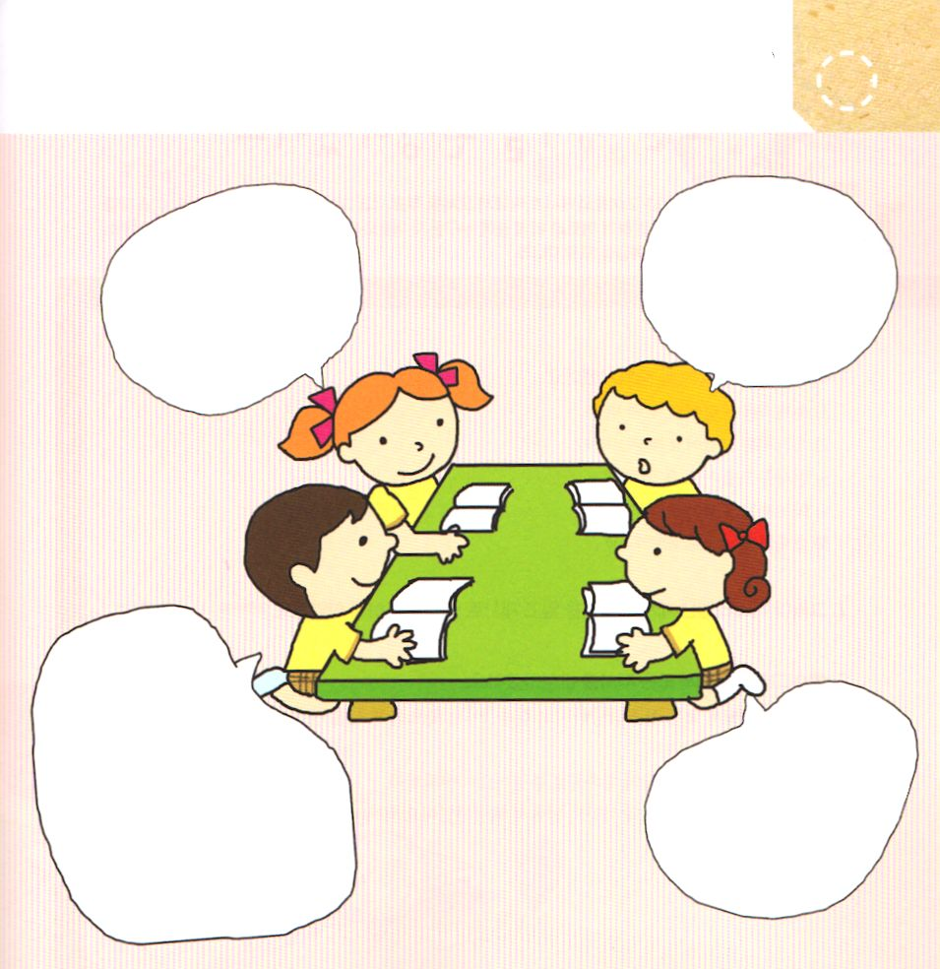

1:8 しかし、があなたがたのにまれるとき、あなたがたはをけます。そして、エルサレム、ユダヤとサマリヤの、およびのてにまで、わたしのとなります。
どようび

レムナントは ちいさいときから
イエス・キリストの おくぎを しる かみのこどもです。
かみさまは レムナントを とおして
３だんたい（フリーメイソン、ニューエイジ、ユダヤじん）を
いかすことを ねがっておられます。
かみさまは レムナントに ちからと のうりょくを
くださると いわれました。 なによりも いのりを とおして
れいてきな ちからを まず やしなうことが
じゅうようです。
いつも かみさまの まえに ひざまずいた ヨセフと
パウロの ように いのる レムナントに なりましょう。

ちちなる かみさま！ありがとうございます。
ヨセフと パウロのように いのる レムナントに ならせてください。
３だんたいを いかす レムナントに ならせてください。
イエス・キリストの おなまえによって おいのりします。アーメン

★ともだちが レムナントに したのような しつもんを
したら どのように こたえますか。
パパとママと いっしょに ただしい こたえを
じゅんび しましょう

